Открытое занятие для родителей по теме «Путешествие по Стране первоклассника»

Цель: создать условия для презентации родителям первоклассников, усвоенных их детьми на коррекционных занятиях знаний и умений для успешной адаптации в 1 классе.
Задачи:
-создавать возможности для самовыражения, закрепление выработанных правил;
-создать атмосферу благоприятного психологического климата и условия для сотрудничества;
-продемонстрировать усвоенные детьми на коррекционных занятиях знания и умения.
Ход занятия.
- Здравствуйте, дорогие ребята! Я очень рада вас всех сегодня видеть! Какие вы все красивые.

Ритуал приветствия: "Хорошее настроение"

-Встаньте в круг и давайте поздороваемся друг с другом, пожимая поочередно руки. Передайте свое хорошее настроение соседу справа и так далее по кругу.
-Сегодня вместе совершим увлекательное путешествие по Стране первоклассника. У меня и карта есть! Рассмотрите ее. На ней обозначен маршрут передвижения. Мы будем вместе проходить его и выполнять все задания на пути.
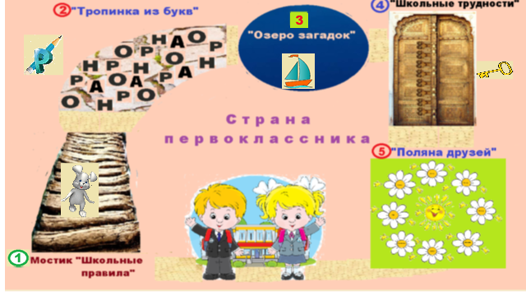

-Готовы? Тогда в путь. Сейчас мы посмотрим небольшой фильм. Фрагмент мультфильма «Маша и медведь».
  - Остановка №1 «Школьные правила»
- Что Маша делала в школе? Как она вела себя на перемене? (шалила, хулиганила, никого не слушала).
-Предлагаю подумать, какие правила надо соблюдать в школе, чтобы всем нам в ней очень нравилось учиться.
ЧТО ОЗНАЧАЕТ СЛОВО «ПРАВИЛО»?
(ПРАВИЛО – значит, вести себя или делать что-то правильно, так как требуют нормы, выработанные людьми).
-Ребята, рассмотрите на доске иллюстрации с разными ситуациями в школе. Нужно выбрать неподходящее поведение для школьников и убрать в колонку «НЕЛЬЗЯ», а подходящее поведение – «МОЖНО». (дети работают в группе)
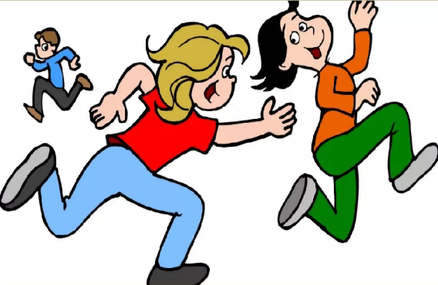 | 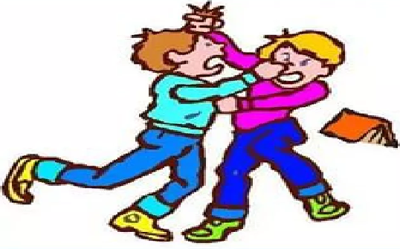
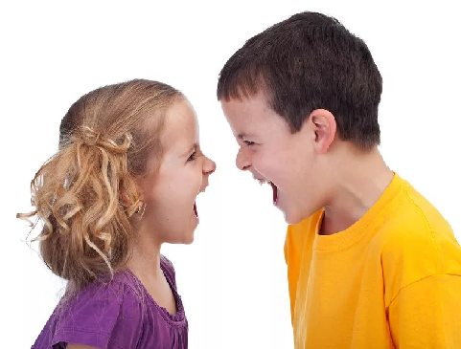 | 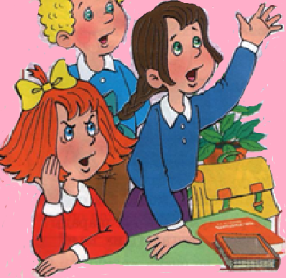
 | 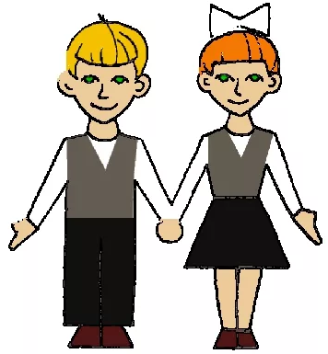
 | 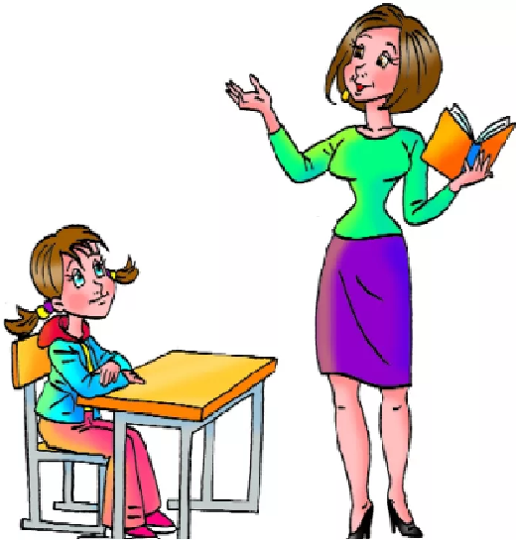

- Молодцы! Вы справились с первым заданием.
-Давайте попрыгаем по воображаемому мостику как зайчики. Здорово получается!
2. Физминутка
По дорожке, по дорожке
Скачем мы на правой ножке
И по этой же дорожке
Скачем мы на левой ножке.
По тропинке побежим,
До лужайки добежим.
На лужайке, на лужайке
Мы попрыгаем как зайки.
3. Остановка №2 «Найди и вычеркни»
-Вот мы вышли на тропику из букв. Что-то мешает идти по тропинке. Посмотрите ребята, одна буква мешает пройти ее. Надо найти эту букву и вычеркнуть.
(П1)
4. Остановка №3 «Угадай-ка»
-Вот и третье задание. Посмотрите, на экране нарисованы разные предметы. Перечислите их. Как назвать эти предметы общим словом? (ответы детей).
-А сейчас, я загадаю загадки, ответ надо найти на экране.
1) «Говорит она беззвучно, а понятно и не скучно. Ты беседуй чаще с ней - станешь вчетверо умней» (Книга).
2) «Отгадай, что за вещица, - острый клювик, а не птица. Этим клювиком она сеет-сеет семена. Не на поле, не на грядке - на листах твоей тетрадки» (Ручка).
3) «Палочка волшебная есть у меня, друзья. Палочкою этой могу построить я: башню, дом и самолет, и большущий пароход!» (Карандаш).
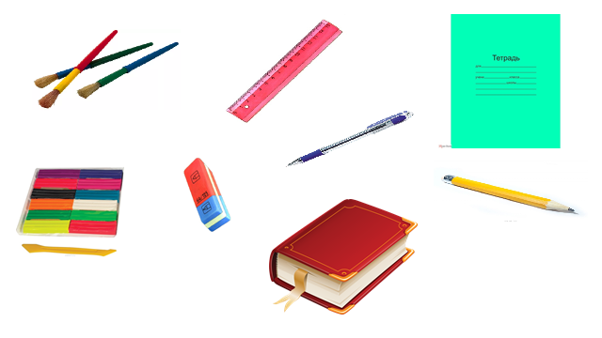
-Сейчас мы на кораблике переплывем озеро. Смотрите внимательно на экран.
Физминутка (гимнастика для глаз)
5. Остановка №4 «Школьные трудности»
- Ребята, смотрите, на пути стоит дверь с надписью «Школьные трудности». У вас есть трудности?
(не налаживается дружба с детьми, обижают ребята, не получаются прописывать буквы, цифры). Дети отвечают.
- Посмотрите, на карте есть условие, чтобы открыть дверь нужно изготовить ключи под каждый замок. Всего восемь замков. Есть инструкция для ключа. Внимательно смотрите на инструкцию (графический диктант).

- Как хорошо вы потрудились! А как вы думаете, ребята, почему вы так быстро смогли ключи изготовить? Да, потому что вы уже многому научились за три месяца и виден результат.
6. Остановка №5 «Поляна друзей»
- А перед нами цветочная поляна друзей. Ребята, вы подружились друг с другом? Знаете друг друга по имени? (ответы детей).
- Я для каждого из вас приготовила цветочек ромашку с именем. Пусть каждый из вас свой цветочек дружбы повесит рядом с солнышком. А солнышко будет вас согревать, как школа, как ваш учитель. Какая красивая поляна получилась.

7.Упражнение «Солнечный зайчик»
- Мы поиграем с солнечным зайчиком. Слушаем и выполняем задания. Солнечный зайчик заглянул нам в глаза. Закроем глазки. Он побежал дальше по лицу, нежно погладь его ладонями на лбу, на носу, на ротике, на щечках, на подбородке, поглаживай аккуратно голову, шею, руки, ноги. Он забрался на живот – погладь животик.
- Понравилось вам наше путешествие? Какое задание было самое интересное? Какое было трудное?
8. Ритуал прощания. Упражнение «Ладошки»

- Наше занятие мы закончим необычным рукопожатием.

(Дети стоят в кругу, каждый прикасается ладошкой к соседу слева и справа. После того, как все ученики соединятся ладошками, ребята поднимают руки вверх и опускают их).

 | 1 | 1 | 1 | 1 | 1 | 1 | 4 | 1 | 1
 | 1 | 1 | 1 | 1 | 1 | 1 | 1 | 1 | 1
3 | 1 | 4 | 1 | 1 | 1 | 1 | 1 | 1 | 3
П1

 | 1 | 1 | 1 | 1 | 1 | 1 | 4 | 1 | 1
 | 1 | 1 | 1 | 1 | 1 | 1 | 1 | 1 | 1
3 | 1 | 4 | 1 | 1 | 1 | 1 | 1 | 1 | 3

